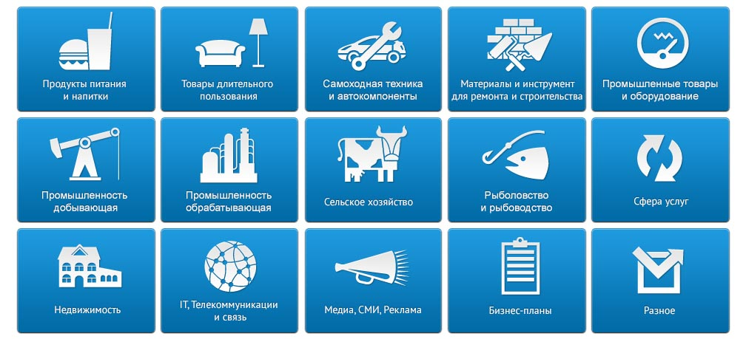

Аналитический отчет
DISCOVERY RESEARCH GROUP
Рынок тонометров в России в 2011-2013 гг
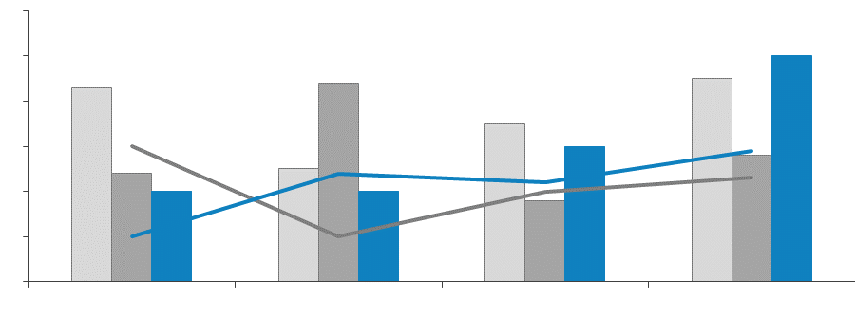

Copyright © Июль 2013 (Москва, Discovery Research Group)
Этот отчет был подготовлен DISCOVERY Research Group исключительно в целях информации. DISCOVERY Research Group не гарантирует точности и полноты всех сведений, содержащихся в отчете, поскольку в некоторых источниках приведенные сведения могли быть случайно или намеренно искажены. Информация, представленная в этом отчете, не должна быть истолкована, прямо или косвенно, как информация, содержащая рекомендации по дальнейшим действиям по ведению бизнеса. Все мнение и оценки, содержащиеся в данном отчете, отражают мнение авторов на день публикации и могут быть изменены без предупреждения.
DISCOVERY Research Group не несет ответственности за какие-либо убытки или ущерб, возникшие в результате использования любой третьей стороной информации, содержащейся в данном отчете, включая опубликованные мнения или заключения, а также за последствия, вызванные неполнотой представленной информации. Информация, представленная в настоящем отчете, получена из открытых источников. Дополнительная информация может быть представлена по запросу.
Этот документ или любая его часть не может распространяться без письменного разрешения DISCOVERY Research Group либо тиражироваться любыми способами.

ВАЖНО!
Задачи, поставленные и решаемые в настоящем отчете являются общими и не могут рассматриваться как комплексное исследование рынка того или иного товара или услуги. Для решения специфических задач необходимо проведение Ad hoc исследования, которое в полной мере будет соответствовать потребностям бизнеса.

Основное направление деятельности DISCOVERY Research Group – проведение маркетинговых исследований полного цикла в Москве и регионах России, а также выполнение отдельных видов работ на разных этапах реализации исследовательского проекта.
Также DISCOVERY Research Group в интересах Заказчика разрабатывает и реализует PR-кампании, проводит конкурентную разведку с привлечением соответствующих ресурсов.
В конце 2006 г. создана компания DISCOVERY Leasing Advisory Services, основной деятельностью которой стало оказание маркетинговых, консалтинговых, информационных и лоббистских услуг лизинговым компаниям в России.
Специалисты агентства обладают обширными знаниями в маркетинге, методологии, методике и технике маркетинговых и социологических исследований, экономике, математической статистике и анализе данных.
Специалисты агентства являются экспертами и авторами статей в известных деловых и специализированных изданиях, среди которых SmartMoney, Бизнес, Ведомости, Волга-Пресс, Желтые Страницы, Издательский Дом «Ансар», Итоги, Коммерсантъ, Компания, Новые Известия, Олма Медиа Групп, Профиль, Рбк-Daily, РДВ-Медиа-Урал, Секрет, Эксперт, Build Report, Строительный бизнес.
Агентство DISCOVERY Research Group является партнером РИА «РосБизнесКонсалтинг» и многих других Интернет-площадок по продаже отчетов готовых исследований.
Сотрудники агентства DISCOVERY Research Group выполняли проекты для ведущих российских и зарубежных компаний, среди которых:

Автомобили  Audi  Baw Motor Corporation  Bmw  Hino  Hyundai  Isuzu  Iveco  John Deere  Man  Mercedes Benz  Porsche  Scania  Setra  Skoda  Toyota  Volkswagen  Автомобили и Моторы Урала  Автоцентр Пулково  БелАЗ  Белрусавто  Веха  ГАЗ  Камаз  Северсталь-Авто  Сим-Авто-Плутон  Торговый Дом Уралавто  УАЗ  Автомобильные масла  Shell  Роснефть  Грузоперевозки / Логистика  Евротранс  Почтовая Экспедиционная Компания  Трейд Лоджистик Компани  Фм Ложистик Восток  Гостиничный бизнес  Holiday Inn  Гостиница Москва  Интурист Отель Групп  Русские Отели  Недвижимость  Rdi Group  АК Барс Девелопмент  Главстрой  Конти и К  Ренова-Стройгруп  Русская Инвестиционная Группа  Строительная Компания «Люксора»  Киноиндустрия  Гемини Энтертейнмент  Инвесткинопроект  Каро Фильм | Автомобильные шины  Exxon Mobil  Shell  Роснефть  Bridgestone  Continental  Cordiant  Goodyear  Hankook  Michelin  Nokian  Pirelli  Sumitomo  Yokohama  Алтайский Шинный Комбинат  Белшина  Востокшинторг  Днепрошина  Мво-Столица  Нижнекамскшина  Строительные и отделочные материалы  Caparol  Cersanit  Estima  Henkel  Ideal Standard-Vidima  Kleo  Lasselsberger  Rockwool  Saint Gobain Isover  Swisscolor  Tarkett  Terracco  Tikkurila  Trale  Ursa Евразия  Wienrberger  Ангарский Керамический Завод  Армавирский Керамический Завод  Бентонит  Бийский Завод Стеклопластиков  Гранит Кузнечное  Евротизол  Керама Центр  Кератон  Лср  Минвата  Оптимист  Промстройматериалы  Ратм Цемент Холдинг  Русплит  Самарский Стройфарфор  Санитек  Сибирь-Цемент-Сервис  Старатели  Топкинский Цемент  Уфимский Фанерно-Плитный Комбинат  Эмпилс  Юнис  Ярославские краски | Промышленные рынки  ABB  Alcoa  Basf  Dupont  Mitsui  Schneider Electric  Siemens  Sojitz Corporation  Xerox  Агромашхолдинг  Альта Виста  Байкальская Лесная Компания  Батис  Волжский Оргсинтез  Воткинский Завод  Газпром  Газпром Нефть  Евроцемент  Завод Бытовой Химии  Завод Сварочного Оборудования Искра  Илим Палп  Интерстекло  Керамир  Кубаньгрузсервис  Лебедянский Гок  Моспромстрой  Рао Еэс России  Роснефть  Русал  Русский Пластик  Салаватстекло  Северсталь  Сибирский Цемент  Содовая Компания  Сургутнефтегаз  Татлесстрой  ТНК-BP  Топкинский цемент  Трансстрой  Уралавтостекло  Уралхим  Уралхимпласт  Элопак  Мебель  Ромул  Соло  Фабрика «8 марта»  Феликс  Сми  Ведомости  Итоги  Коммерсантъ  Компания  Профиль  Рбк  Секрет фирмы  Эксперт
Аудит и консалтинг  Bain&Company  Boston Consulting Group  Deloitte&Touche  Ernst&Young  Interbrand  J’Son & Partners Consulting  KPMG  Marshall Capital Partners  Price Waterhouse Coopers  Roland Berger Strategy Consultants  Wolk&Partner  Бдо Юникон  Косалтингстройинвест  Северо-Западный Юридический Центр  Стратегика  Фонд Центр Стратегических Разработок Северо-Запад  Экопси Консалтинг  Страхование  Гута-Страхование  Ингосстрах  Наста  Ренессанс Страхование  IT / Телевидение  Hewlett Packard  Intel  Microsoft  Sitronics  Арктел  Ассоциация Кабельного Телевидения РФ  Группа Компаний Вид  Дальневосточная Компания Электросвязи  Зебра Телеком  Новосибирский Городской Сайт  Опытный Завод Микрон  Ренова-Медиа  Ростелеком  Сибирьтелеком  Спутниковое Мультимедийное Вещание  Центральный Телеграф  Бытовая техника  Bosch  Electrolux  Whirlpool  Атлант | Банки и финансовые компании  Deutsche Bank  Raiffeisen  Russia Partners Management Llc.  Абсолютбанк  Ак Барс Банк  Альфа Банк  Банк Москвы  Банк Тураналем  ВТБ  Газпромбанк  Дельтакредит  Евразийский Банк Развития  Еврофинанс Моснарбанк  Запсибкомбанк  ИФД КапиталЪ  Ифк Алемар  Камчатпрофитбанк  Кмб-Банк  Левобережный  Металлинвестбанк  Москоммерцбанк  Пробизнесбанк  Промсвязьбанк  Ренессанс Капитал  Ренова-Финанс  Российский Банк Развития  Русский Стандарт  Русфинанс Банк  Сбербанк  Славпромбанк  Солид Инвест  Тройка Диалог  Финансбанк  Центральный Банк Российской Федерации  Реклама  News Outdoor  Video International  Агентство Массовых Коммуникаций АК.М  Арс Комьюникейшнс  Северная Медиа Группа  Ресторанный бизнес  Картофельный Папа  Ресторатор  Росинтер Ресторантс  Солнце Мехико | Розничная торговля  Domo  Ашан  М Видео  Мир  Перекресток  Эльдорадо  Продукты питания  Mars  Pepsi-Cola  Tchibo  Unilever  Айс-Фили  Волгоградские Водки  Вто Эрконпродукт  Лебедянский  Минводыпищепродукт  Минеральные Воды Кавказа  Нижегородский Масло-Жировой Комбинат  Русский Винный Трест  Русский Продукт  Фабрика Мороженого Престиж  Киноиндустрия  Гемини Энтертейнмент  Инвесткинопроект  Каро Фильм  СТС-Медиа  Одежда и Обувь  Ecco  Savage  Белвест  Глория Джинс  Диском  Обувь России  Три Толстяка  Парфюмерия и косметика  Beiersdorf Ag  Procter&Gamble  Splat  Yves Rocher  Л' Этуаль  Невская Косметика  Образование  Государственная Публичная Научно-Техническая Библиотека Со Ран  ГУ Высшая Школа Экономики  Новосибирский Государственный Университет

Содержание
Список таблиц и диаграмм 8
Таблицы: 8
Диаграммы: 8
Резюме 10
1. Технологические характеристики исследования 12
Цель исследования 12
Задачи исследования 12
Объект исследования 12
Метод сбора данных 12
Метод анализа данных 13
Объем и структура выборки 13
2. Классификация и основные характеристики приборов для измерения артериального давления 14
3. Факторы и тенденции развития рынка тонометров 17
4. Основные показатели состояния российского рынка тонометров 19
4.1. Объём и темпы роста рынка 21
4.2. Объём производства 22
4.3. Основные игроки на рынке 25
4. Импортно-экспортные операции на российском рынке 27
5.1. Объём импорта 27
5.1.1. По производителям 30
5.1.2. По странам происхождения 32
5.2. Объём экспорта 32
5.2.1. По производителям 33
5.2.2. По странам назначения 35
5. Ценовая ситуация на рынке 37
5.1. Средние потребительские цены на тонометры 37
6. Прогноз развития рынка 40
Приложение 1 42
Профили игроков 42
Omron 42
A&D Company, Limited 44
Microlife AG 46
B.Well Swiss AG 48
Little Doctor 50
АДЪЮТОР 51

Список таблиц и диаграмм
Отчет содержит 7 таблиц и 18 диаграмм.

Таблицы:
Таблица 1. Классификация тонометров 15
Таблица 2. Объём и темп прироста объёма производства тонометров в России в натуральном выражении в 2010-2012 г., шт. и %. 22
Таблица 3. Объём и темп роста объёма производства тонометров в России стоимостном выражении в 2010-2012 г., тыс. руб. и %. 23
Таблица 4. Объём импорта тонометров в Россию по производителям в натуральном и стоимостном выражении в 2011-6 мес. 2013 г., млн. шт. и млн. $ 30
Таблица 5. Объём экспорта тонометров из России по производителям в натуральном и стоимостном выражении в 2011-6 мес. 2013 г., шт. и тыс. $ 34
Таблица 6. Средние потребительские цены на автоматические тонометры в России по месяцам в 2011-7 мес. 2013 г., руб. за штуку 38
Таблица 7. Средние потребительские цены на тонометры основных производителей в России за первую половину 2013 г., руб. за штуку 39

Диаграммы:
Диаграмма 1. Объём рынка тонометров в России в натуральном выражении по расчётам DISCOVERY Research Group, млн шт. 21
Диаграмма 2. Объём рынка тонометров в России в стоимостном выражении по расчётам DISCOVERY Research Group, млн руб. 22
Диаграмма 3. Производство в России тонометров в 2012 г., шт. 24
Диаграмма 4. Доля производства тонометров в России в общем объёме производства тонометров в 2012 г., % 24
Диаграмма 5. Объём импорта тонометров в России в натуральном выражении в 2011-6 мес. 2013 г., млн шт. 27
Диаграмма 6. Объём импорта тонометров в России в стоимостном выражении в 2011-6 мес. 2013 г., млн $ 28
Диаграмма 7. Доли различных видов тонометров в объёме импорта тонометров в натуральном выражении в 2012 г., % 29
Диаграмма 8. Доли различных видов тонометров в объёме импорта тонометров в стоимостном выражении в 2012 г., % 29
Диаграмма 9. Доли производителей в объёме импорта тонометров в натуральном выражении в 2012 г., % 31
Диаграмма 10. Доли производителей в объёме импорта тонометров в стоимостном выражении в 2012 г., % 31
Диаграмма 11. Объём экспорта тонометров из России в натуральном выражении в 2011-6 мес. 2013 г., тыс. шт. 32
Диаграмма 12. Объём экспорта тонометров из России в стоимостном выражении в 2011-6 мес. 2013 г., млн $ 33
Диаграмма 13. Доли производителей в объёме экспорта тонометров из России в стоимостном выражении в 2012 г., % 34
Диаграмма 14. Доли производителей в объёме экспорта тонометров из России в натуральном выражении в 2012 г., % 35
Диаграмма 15. Структура объёма экспорта тонометров из России по странам назначения в натуральном выражении в 2012 г., % 36
Диаграмма 16. Структура объёма экспорта тонометров из России по странам назначения в стоимостном выражении в 2012 г., % 36
Диаграмма 17. Динамика средних потребительских цен на электронные тонометры по месяцам в 2011-7 мес. 2013 г., в России руб. за штуку 37
Диаграмма 18. Средние потребительские цены на автоматические тонометры в федеральных округах России по состоянию на июль 2013 г., руб. за штуку 38

- Основные показатели состояния российского рынка тонометров
На рынке медтехники в России представлено несколько производителей тонометров. В основном, это ведущие международные компании OMRON, A&D, Citizen, Microlife, Nissei и так далее.
1.1. Объём и темпы роста рынка
По данным DISCOVERY Research Group в 2012 году объём рынка тонометров составил … млн шт., что на …% больше, чем в 2011 году.
Объем российского рынка тонометров в стоимостном выражении в 2011 году составил … млн рублей, а в 2012 году – … млн рублей. Темп прироста в таком случае равен …%, что говорит о том, что рынок не является очень перспективным.
…
1.2. Объём производства
В 2011 году в России объём производства сфигмоманометров, тонометров и осциллометров уменьшился на …% и составил … шт. в натуральном выражении. В 2010 году объем производства был равен … единице товара в натуральном выражении. Объём производства тонометров в России в 2012 году составил … шт., что выше показателей прошло года, но опять существенно ниже объема производства 2010 года.
Объем производства в стоимостном выражении в 2011 году составил … рублей, стремительно он возрос в следующем году в … раз и стал равен … млн рублей.
1.3. Основные игроки на рынке
По данным «Инфомозаики» на российском рынке выделяются четыре крупнейших компаний, которые занимают примерно …% рынка тонометров. К ним относятся:
- …
- …
- …
- …
Наибольшую долю на российском рынке тонометров занимает компания …. В 2012 году доля компании составила …%.
- Импортно-экспортные операции на российском рынке
2.1. Объём импорта
В 2012 году в Россию было импортировано … млн приборов для измерения артериального давления. Это больше, что в предыдущем 2011 году. Темп прироста составил …%. За первое полугодие 2013 года в Россию было ввезено … млн тонометров.
Диаграмма 5. Объём импорта тонометров в России в натуральном выражении в 2011-6 мес. 2013 г., млн шт.

Источник: ФТС РФ
В стоимостном выражении объём импорта тонометров в Россию в 2012 году составил $... млн. Темп прироста в 2012 году составил …%. За первое полугодие 2013 года в Россию импортировали оборудования для измерения кровяного давления на сумму $... млн.
…
Диаграмма 6. Объём импорта тонометров в России в стоимостном выражении в 2011-6 мес. 2013 г., млн $

Источник: ФТС РФ
Автоматические тонометры занимают первое место по поставкам в Россию в 2012 году как в стоимостном, так и в натуральном выражении – …% и …% соответственно.
…
Диаграмма 7. Доли различных видов тонометров в объёме импорта тонометров в натуральном выражении в 2012 г., %

Источник: ФТС РФ

Диаграмма 8. Доли различных видов тонометров в объёме импорта тонометров в стоимостном выражении в 2012 г., %

Источник: ФТС РФ
2.1.1. По производителям
В структуре импорта в стоимостном выражении по …% от объёма приходится на тонометры производства тонометров компаний… и ….
2.1.2. По странам происхождения
Анализ структуры импорта тонометров в натуральном выражении в 2012 году показывает, что …% от общего объёма импорта – это тонометры, сделанные в …; …% - в …; …% - в …. Доля тонометров из других стран не превышает …%.
В объёме импорта в стоимостном выражении …% – это поставка из …, по …% приходится на …, … и …. Доля остальных стран равна …% (среди них …).
2.2. Объём экспорта
Объём экспорта тонометров из России существенно меньше, чем объём импорта в Россию. По данным ФТС РФ в 2012 году из России было экспортировано … тыс. тонометров общей стоимостью $... млн. В натуральном выражении в 2012 году наблюдался положительный темп прироста, который составил ..%. За первое полугодие 2013 года из России было экспортировано ... тыс. тонометров общей суммой почти в $... млн.
- Ценовая ситуация на рынке
Диапазон цен на тонометры довольно обширен. Цена на прибор для измерения давления будет зависеть от дополнительных функций, например, памяти, а также от комплектации - наличия батареек или зарядного устройства и так далее.
3.1. Средние потребительские цены на тонометры
Анализ динамики средних потребительских цен на тонометры показывает, что в период 2011-7 мес. 2013 г. цены … по всем субъектам Федерации. В июле 2013 года средние потребительские цены на тонометры в России составили … руб. за аппарат, по сведениям Росстата.
…
Самые высокие средние потребительские цены на автоматические тонометры в июле 2013 года были отмечены в … – … руб. за штуку. В России в июле 2013 года средние потребительские цены на этот вид измерителей составляли … руб. за штуку.
Диаграмма 18. Средние потребительские цены на автоматические тонометры в федеральных округах России по состоянию на июль 2013 г., руб. за штуку

Источник: ФСГС РФ
…

Приложение 1
Профили игроков
Omron

OMRON Corporation – крупнейшая японская корпорация, один из лидеров в сфере автоматизации производства. ОMRON выпускает широкий спектр товаров, используемых в промышленности и в быту. Компания производит электронное оборудование, автомобильную электронику, механические компоненты, медицинское оборудование.
Описание компании
Компания OMRON была основана в 1933 году господином Кадзума Татэиси. Первоначально она была известна как Tateisi Electric Manufacturing. В 1948 году компания была преобразована в акционерное общество, в начале 1959 года получила ныне действующее название. OMRON поделена по сферам деятельности на несколько сегментов: промышленная автоматизация, производство электронных компонентов (в том числе и для автомобилей), изготовление медицинского оборудования, социальные системы.
OMRON имеет своих представителей в более чем 30 странах по всему миру. Существуют четыре главных региональных центра, управляющие операциями в мире – это США, Нидерланды, Китай и Сингапур. Штаб-квартира OMRON находится в Киото. В 2012 году у корпорации было 153 филиалов, 40 дочерних компаний, расположенных в Японии, 38 – в Европе, 24 – в Азиатско-Тихоокеанском регионе, 24 – в Америке и 27 – в Китае.
В 1961 году у нее появилось отдельное направление OMRON Healthcare. В 1973 году подразделение OMRON Healthcare выпустило в продажу первый цифровой тонометр.
Основные модели тонометров и их характеристики
Тонометры полуавтоматические – M1 Classic, S1, M1 Compact.
Автоматические тонометры – M2 Basic, M2 Classic, M3 Expert, M3-I Plus, M6, M6 Comfort, MIT Elite, MIT Elite Plus, i-C10, M10-IT, i-Q132, i-Q142, 907.
Тонометры автоматические на запястье – R1, R2, R3 Opti, R5 Prestige, R7.
Среди основных функций и потребительских свойств тонометров OMRON инновационными являются следующие: технология интеллектуального измерения Intellisense (управляет процессом измерения и подстраивает его под индивидуальные особенности конкретного пользователя.), супер манжета Comfort Cuff, датчик правильного положения руки, функция определения движения, индикатор повышенного давления, двойная проверка точности, веерообразная манжета, индикатор определения аритмии.
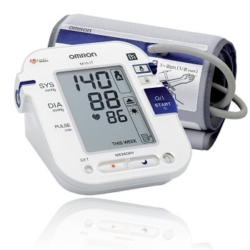Модель тонометра OMRON M10-IT
OMRON в России
В 2009 году было объявлено, что всего по миру было продано 100 млн тонометров производства OMRON Healthcare Co. Ltd. В России официальным дистрибьютором данной продукции является группа компаний «СиЭс Медика», осуществляющая прямые поставки в более чем 33 000 аптек России.
По данным Информационной системы «Мозаика» в 2012 году в Россию было импортировано тонометров OMRON общей стоимостью $38,6 млн. Это больше, чем в предыдущем 2011 году, когда объем поставок был равен $36,5 млн. Темп прироста составил 6%. За первое полугодие 2013 года в Россию было ввезено тонометров на сумму $18,8 млн.
В натуральном выражении объём импорта тонометров представленной компании в Россию в 2012 году составил 1,7 млн шт. Темп прироста в 2012 году составил 11%. За первое полугодие 2013 года в Россию импортировали 799028 приборов для измерения артериального давления.
Официальный сайт http://omron.ru/ru/home
http://omron.ru/ru/home

Агентство маркетинговых исследований
DISCOVERY RESEARCH GROUP
125448, Москва, ул. Михалковская 63Б, стр. 2, 2 этаж
БЦ «Головинские пруды»
Тел. +7 (495) 601-91-49, (495) 968-13-14
Факс: +7 (495) 601-91-49
e-mail: research@drgroup.ru
www.drgroup.ru

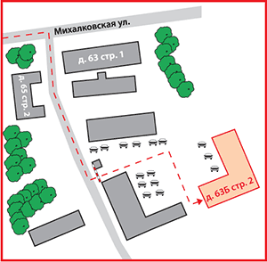
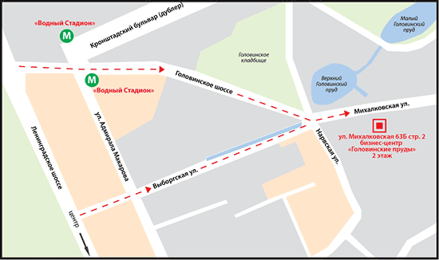
Схема проезда

